

**Upaya Aceh dan NTT**

**Wujudkan Pembangunan Inklusif**

**Melalui Kebijakan dan Rencana Aksi Daerah Penyandang Disabilitas (RAD PD)**

Agustus 2025

Undang–undang (UU) Nomor 8 Tahun 2016 tentang Penyandang Disabilitas disusun berdasarkan Konvensi Perserikatan Bangsa–Bangsa (PBB) tentang Hak–hak Penyandang Disabilitas yang telah diratifikasi Indonesia pada 2011. Sebagai bagian dari implementasi UU ini, pemerintah telah menyusun langkah strategis untuk mewujudkan pembangunan yang inklusif disabilitas melalui Peraturan Pemerintah (PP) Nomor 70 Tahun 2019 tentang Perencanaan, Penyelenggaraan, dan Evaluasi Penghormatan, Perlindungan, dan Pemenuhan Hak Penyandang Disabilitas. Peraturan ini menjadi landasan bagi Rencana Aksi Daerah Penyandang Disabilitas (RAD PD), sebuah dokumen strategis yang memuat sasaran dan langkah nyata untuk memastikan hak-hak penyandang disabilitas terpenuhi di berbagai sektor, mulai dari pendidikan, kesehatan, dan perlindungan sosial hingga transportasi dan ketenagakerjaan.

Mewujudkan kebijakan yang inklusif di tingkat daerah membutuhkan bukan hanya regulasi dan kapasitas teknis, tetapi juga upaya nyata untuk membuka ruang bagi suara-suara yang selama ini termarginalkan. Dalam semangat inilah, pemerintah provinsi mendorong penyusunan dan pengesahan RAD PD secara partisipatif dan berbasis data. SKALA, Program Kemitraan Pemerintah Australia-Indonesia untuk Akselerasi Layanan Dasar, hadir memberikan dukungan melalui pendampingan teknis, fasilitasi proses kolaborasi, dan advokasi kebijakan guna memastikan daerah menyusun dan menetapkan RAD PD yang inklusif dan responsif sesuai dengan kebutuhan di daerah.

**2 Upaya Aceh dan NTT Wujudkan Pembangunan Inklusif Melalui Kebijakan dan Rencana Aksi Daerah Penyandang Disabilitas (RAD PD)**

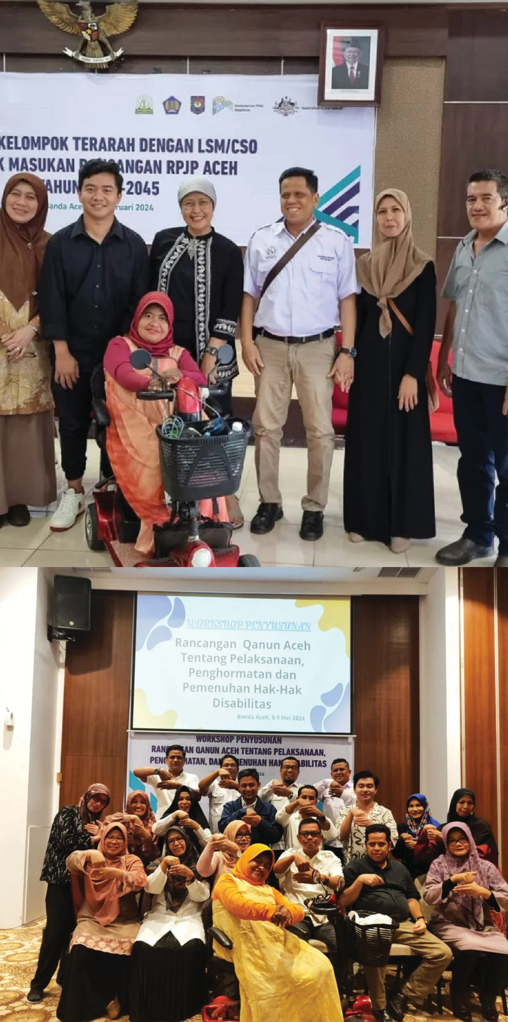

# Proses dan Pembentukan RAD PD di Aceh

Provinsi Aceh memulai proses penyusunan RAD PD dengan membentuk tim kerja lintas sektor yang dikoordinasikan oleh Badan Perencanaan Pembangunan (Bappeda) Aceh. Tim ini melibatkan Organisasi Perangkat Daerah (OPD) teknis, organisasi penyandang disabilitas, dan mitra pembangunan. Langkah pertama dimulai dengan pengumpulan data kebutuhan penyandang disabilitas melalui pendekatan partisipatif. Program SKALA memberikan dukungan pendampingan teknis dalam proses ini, mulai dari metodologi pengumpulan data, analisis kebutuhan, hingga penyesuaian dengan tujuh sasaran strategis PP 70/2019.

**Upaya Aceh dan NTT**

**Wujudkan Pembangunan Inklusif**

**Melalui Kebijakan dan Rencana Aksi Daerah Penyandang Disabilitas (RAD PD)**

“Proses ini membuka mata kami bahwa data statistik saja tidak cukup. Kami harus turun langsung dan mendengar langsung suara teman- teman disabilitas.”

**Rizka Mahfud** *(Perwakilan Bappeda Aceh)*

Dari data yang dikumpulkan, muncul fakta bahwa banyak penyandang disabilitas di Aceh yang belum mendapatkan akses pendidikan yang layak, layanan kesehatan yang memadai, serta kesempatan kerja yang inklusif. Hal ini menjadi dasar dalam penyusunan Rencana Aksi Daerah yang konkret dan terarah.

Suara lainnya dalam proses RAD PD datang dari Erlina Marlinda, seorang perempuan penyandang disabilitas netra dari Banda Aceh yang berpartisipasi dalam forum-forum konsultasi bersama Bappeda dan Dinas Sosial, dengan dukungan Program SKALA. *“Dulu kami hanya diundang sebagai peserta. Namun dalam penyusunan RAD PD ini, kami duduk bersama sebagai narasumber, sebagai perancang kebijakan*,” tutur Erlina.

Setelah melalui lokakarya teknis, dilakukan harmonisasi antar-OPD serta konsultasi publik, hingga finalisasi dokumen RAD PD Aceh pada akhir 2023. Salah satu terobosan penting dari dokumen ini adalah integrasi isu disabilitas ke dalam Rencana Pembangunan Jangka Menengah Daerah (RPJMD) dan Rencana Strategis (Renstra) OPD, serta penetapan indikator capaian inklusivitas yang terukur.

Proses ini tidak hanya memperkuat kepercayaan antara pemerintah dan komunitas disabilitas, tetapi juga membangun pemahaman bersama tentang pentingnya perencanaan yang responsif terhadap kebutuhan semua kelompok masyarakat.

Bappeda Aceh menyatakan bahwa dokumen ini akan menjadi dasar perencanaan dan penganggaran hingga 2026. Pemerintah Provinsi Aceh dengan dukungan Program SKALA juga mendorong pembentukan mekanisme pemantauan dan evaluasi yang melibatkan komunitas disabilitas, agar proses tidak berhenti di tataran perencanaan. Inisiatif ini menunjukkan Aceh sebagai provinsi yang memulai langkah nyata menuju pembangunan daerah yang inklusif dan berkelanjutan.

**Upaya Aceh dan NTT Wujudkan Pembangunan Inklusif Melalui Kebijakan 3**

**dan Rencana Aksi Daerah Penyandang Disabilitas (RAD PD)**

# Proses dan Pembentukan RAD PD di Nusa Tenggara Timur (NTT)

Sementara itu, di wilayah timur Indonesia, Provinsi Nusa Tenggara Timur (NTT) menunjukkan komitmen yang tidak kalah kuatnya. Proses penyusunan RAD PD NTT dimulai pada rentang waktu 2020 hingga 2022, dipimpin oleh Badan Perencanaan Pembangunan, Riset, dan Inovasi Daerah (Bapperida) Provinsi NTT. Proses ini dilakukan melalui kerja sama dengan Kementerian PPN/Bappenas RI serta Forum Pemantau untuk Indonesia Inklusif Disabilitas (FORMASI Disabilitas), termasuk organisasi Garamin NTT di dalamnya.

Pada 2023, proses penyusunan RAD PD NTT semakin diperkuat dengan dukungan dari Program SKALA dan INKLUSI, kemitraan antara Pemerintah Australia dan Indonesia. Salah satu bentuk dukungan ini adalah penyelenggaraan coaching clinic bagi para fasilitator RAD PD di NTT yang dilaksanakan pada bulan Agustus.

Tujuan utama dari kegiatan ini meliputi:

Penguatan kapasitas fasilitator dalam proses penyusunan RAD PD

Optimalisasi peran pejabat pemerintah daerah serta pemangku kepentingan dalam memastikan pemenuhan hak-hak mendasar bagi penyandang disabilitas

Mendukung terwujudnya pembangunan daerah yang semakin inklusif melalui partisipasi aktif penyandang disabilitas

Salah satu motor penggerak dalam penyusunan RAD PD yang inklusif dan responsif gender adalah **Dinna Novista Noach**, seorang perempuan penyandang disabilitas

yang kini menjadi sebagai Staf Khusus Gubernur NTT. *“Saya dulu tidak pernah diajak ikut Musrenbang, tapi sejak proses RAD PD, saya bisa menyampaikan langsung kebutuhan kelompok kami,”* kata Dinna.

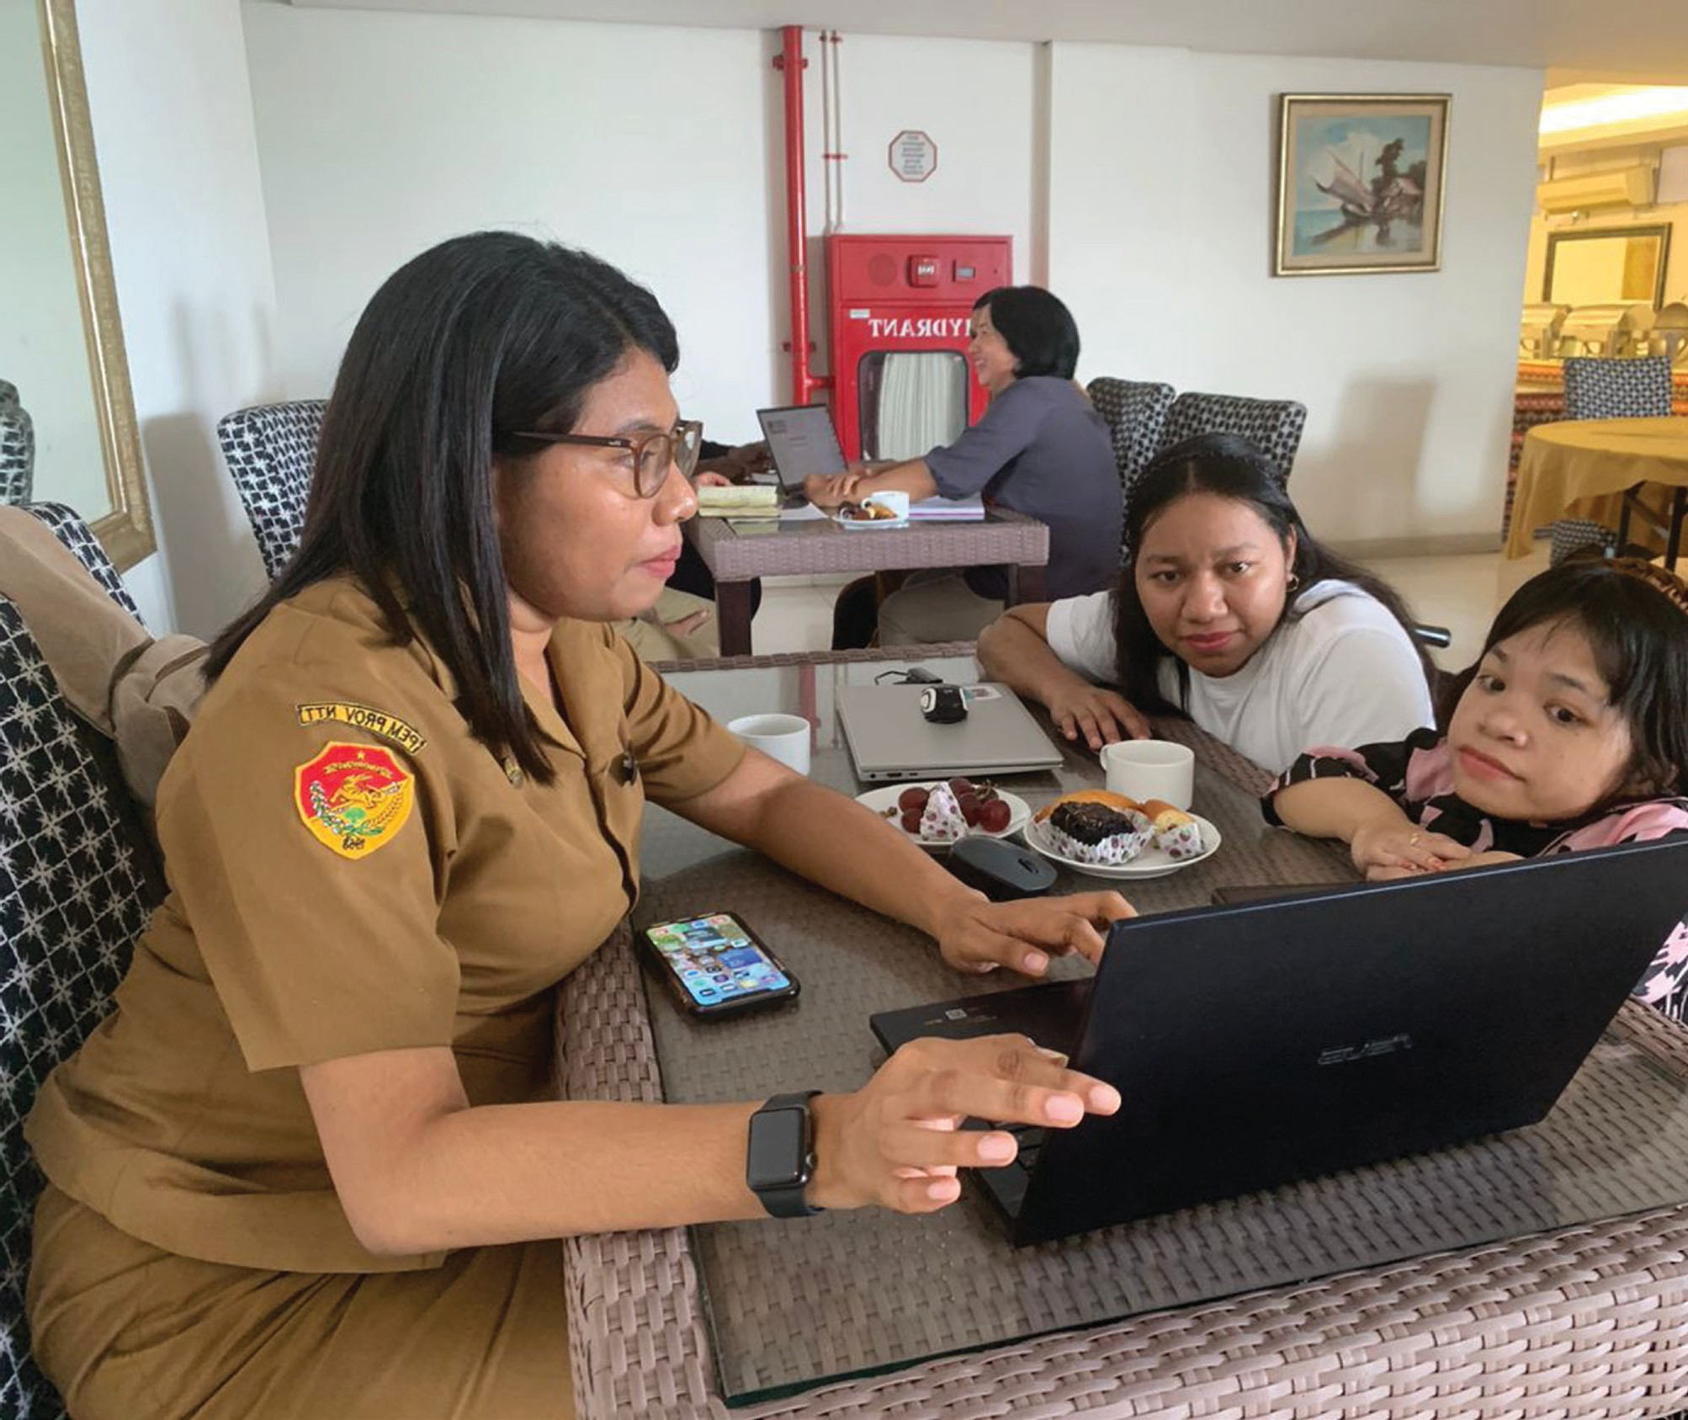

Kegiatan yang diikuti oleh 14 fasilitator ini menghadirkan narasumber berpengalaman dari Bappenas, Kementerian Dalam Negeri, dan Kementerian Keuangan. Dengan fasilitasi dari Program SKALA, Pemerintah Provinsi NTT berhasil mengumpulkan data dari 22 kabupaten/kota serta 21 organisasi penyandang disabilitas.

Hal yang membedakan proses di NTT adalah tingginya keterlibatan masyarakat sipil secara aktif, tidak hanya sebagai narasumber, tetapi juga sebagai co-creator kebijakan. Sebanyak lebih dari 20 organisasi penyandang disabilitas terlibat dalam seluruh tahapan proses, mulai dari diskusi tematik, konsultasi publik, hingga validasi draf akhir RAD PD. Program SKALA turut mendukung proses ini melalui fasilitasi penyusunan profil organisasi disabilitas, pemetaan regulasi sektoral, serta integrasi dokumen RAD PD ke dalam sistem informasi pembangunan daerah.

**4 Upaya Aceh dan NTT Wujudkan Pembangunan Inklusif Melalui Kebijakan dan Rencana Aksi Daerah Penyandang Disabilitas (RAD PD)**

Hasil kolaborasi antara Pemerintah Provinsi NTT, Program INKLUSI dan SKALA membuahkan hasil nyata ketika pada Oktober 2024, Gubernur NTT menetapkan Peraturan Gubernur (Pergub) Nomor 4 Tahun 2024 tentang Rencana Aksi Daerah Penyandang Disabilitas (RAD PD), yang memuat strategi dan aksi nyata untuk periode 2024 hingga 2026.

Pergub ini bukan sekadar dokumen administratif, melainkan juga instrumen perjuangan yang memberikan landasan hukum bagi penganggaran dan pelaksanaan program nyata di berbagai sektor, termasuk pendidikan, pekerjaan, kesehatan, transportasi, dan perlindungan sosial. RAD PD NTT bahkan mendapat pengakuan di tingkat nasional dan dijadikan rujukan bagi provinsi lain.

Pemerintah Provinsi NTT juga telah mengintegrasikan RAD PD ke dalam Sistem Informasi Pemerintah Daerah (SIPD) serta membuka ruang monitoring terbuka melalui platform digital. Langkah ini menandai babak baru dalam tata kelola pemerintahan daerah yang berbasis bukti, transparan, dan menghargai keberagaman masyarakatnya.

# Pelajaran dari Aceh dan NTT: Mewujudkan Desentralisasi yang Inklusif

Kisah Aceh dan NTT menunjukkan bahwa kebijakan nasional akan lebih bermakna jika dijalankan secara inklusif dan partisipatif di tingkat daerah. Penyusunan RAD PD di kedua provinsi ini tidak hanya menghasilkan dokumen, tetapi juga membuka ruang dialog antara pemerintah dan penyandang disabilitas, sebuah transformasi yang layak diapresiasi dan direplikasi.

Proses ini tidak hanya memperkuat kapasitas teknispemerintahdaerah,tetapijugamemperkuat demokrasi di daerah dengan memberi ruang bagi kelompok rentan untuk menyampaikan suaranya. Kini, tantangan berikutnya adalah mengawal implementasi, memastikan anggaran yang berpihak, serta membangun sistem pemantauan yang transparan dan melibatkan komunitas disabilitas. Dengan kemitraan yang kuat, visi Indonesia Inklusif bukan sekadar harapan, tetapi sebuah proses nyata yang diwujudkan melalui komitmen dan langkah bersama.

**‘**

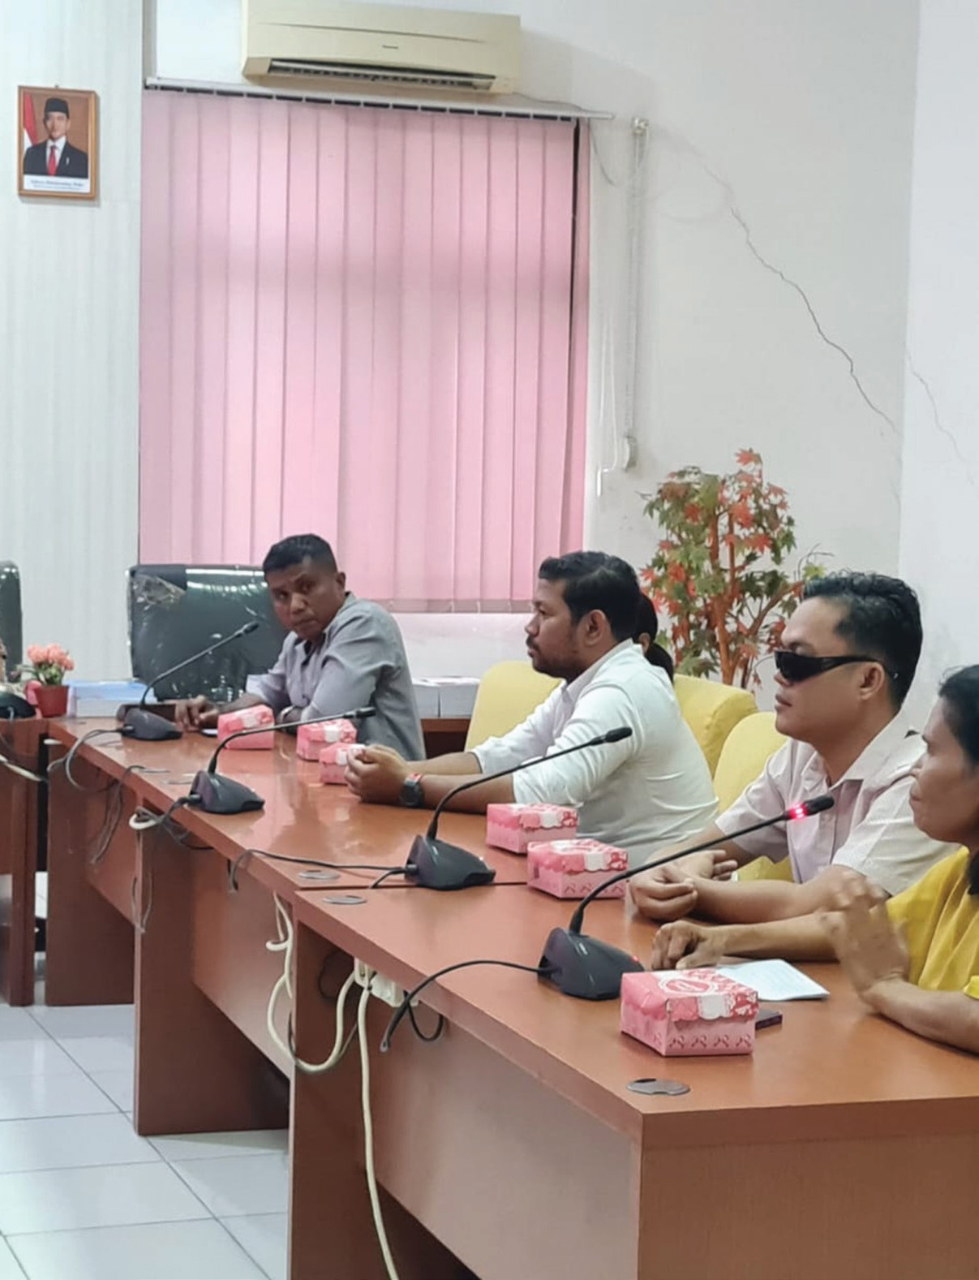

**‘**

*Pengalaman Aceh dan*

*NTT membuktikan bahwa keberhasilan kebijakan terletak pada pelaksanaannya di daerah secara partisipatif, dengan melibatkan penyandang disabilitas sejak tahap perencanaan hingga pengambilan keputusan, sehingga lahir komitmen bersama yang tidak hanya tercatat di atas kertas,*

*tetapi juga terwujud dalam aksi nyata yang mendorong inklusivitas di semua lini pembangunan.*

Sinergi dan Kolaborasi untuk Akselerasi Layanan Dasar (SKALA) adalah Program Kemitraan Australia-Indonesia untuk mendukung Pemerintah Indonesia dalam upaya mengurangi kemiskinan dan ketimpangan dengan meningkatkan penyediaan layanan dasar bagi masyarakat miskin dan rentan di daerah tertinggal.

**KONTAK KAMI**

**IFC Tower 2, Level 17**

**Jl. Jendral Sudirman Kav. 22-23 Jakarta 12G20**

[**communications@skala.or.id**](mailto:communications@skala.or.id)

https://s.id/Channel-SKALA

**SKALA.or.id**